中國文化大學教育部高教深耕計畫計畫成果紀錄表

子計畫 | A4營造自主學習環境，構築學生自主學習能力
具體作法 | A4-1-3建立線上數位教學模組融入課程，教學品質精進，增加學生自主學習意願
主題 | 線上數位學習
內容  （活動內容簡述/執行成效） | 主辦單位：通識中心  活動日期：114年8月1日至114年12月31日  內 容：為提高教師教學能量及精進教學品質，檢視全校通識及跨域課程，找出學生所需學習之共同技能，拍攝數位化教材，建立線上數位模組課程，模組「法國文化-進階」、「實驗室安全衛生」、「設計思考的教學心得與建議」拍攝錄製中。
活動照片  (檔案大小以不超過2M為限) | 活動照片電子檔名稱  (請用英數檔名) | 活動照片內容說明(每張20字內)
活動照片  (檔案大小以不超過2M為限) | 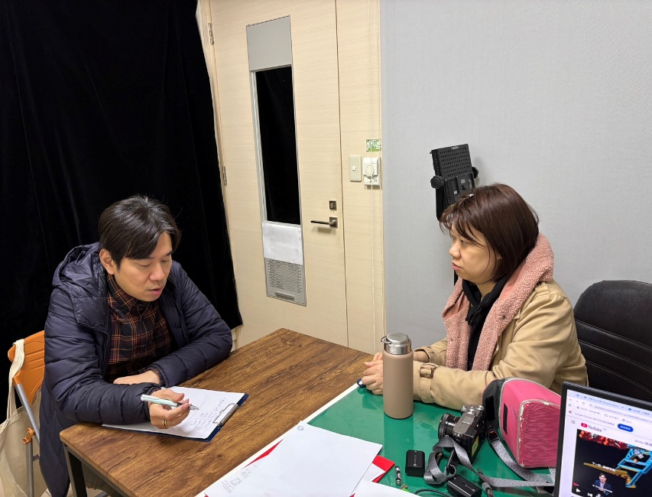 | 建立數位教材影片工作畫面-腳本討論、修改
活動照片  (檔案大小以不超過2M為限) | 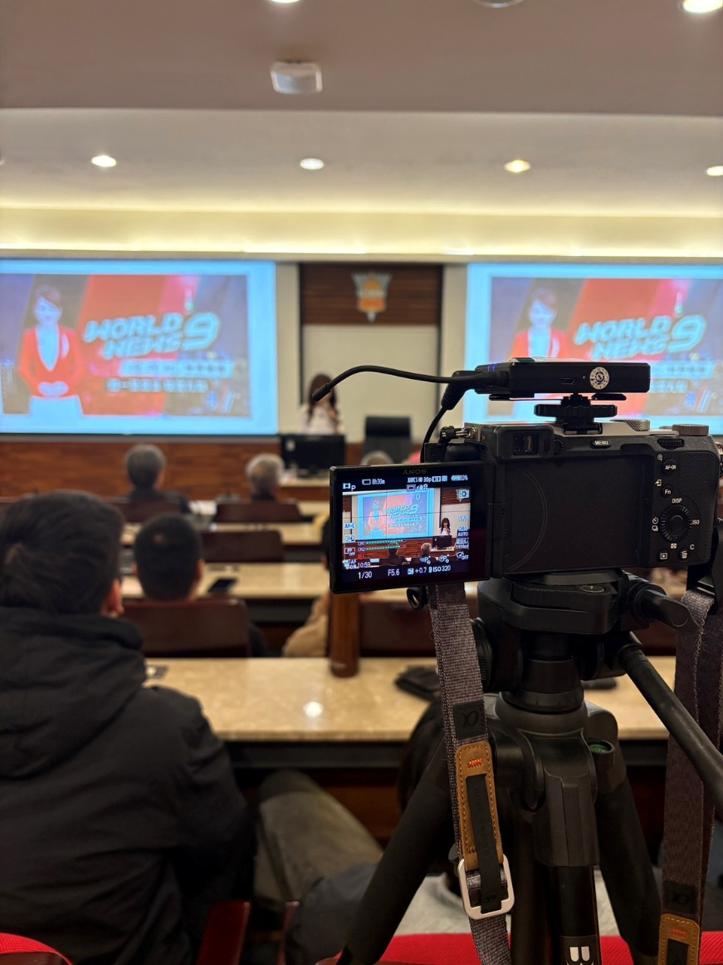 | 建立數位教材影片工作畫面-拍攝、錄製
活動照片  (檔案大小以不超過2M為限) | 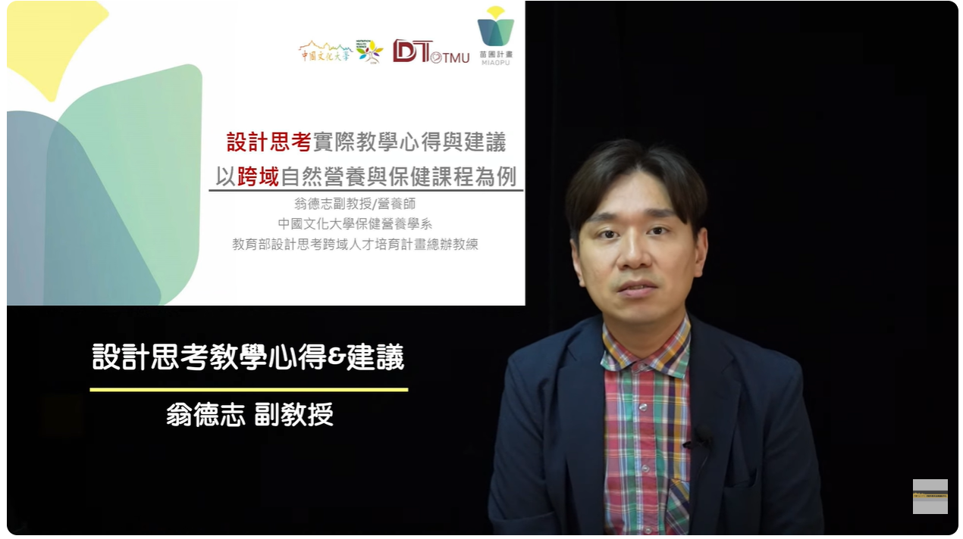 | 剪輯完影片呈現之效果
備註：活動照片請附上原始照片一併回傳
附件檔案 | 附件檔案名稱  (請用英數檔名) | 附件名稱

